Отопление в столице начнут отключать с четвёртого мая
04.05.2016
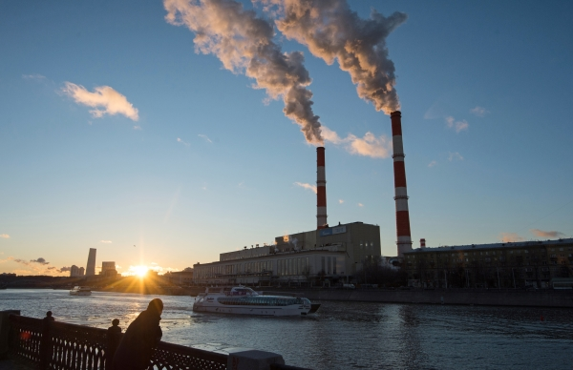
Дату отключения отопления промышленных объектов, жилых домов и объектов социальной сферы сегодня назвал заместитель мэра Москвы по вопросам жилищно-коммунального хозяйства и благоустройства Петр Бирюков, как сообщает Информационный Центр Правительства Москвы.

Петр Бирюков отметил, что с сегодняшнего дня запущен процесс отключения отопления в Москве. Это решение было принято ведомством ЖКХ по поручению мэра столицы. Теплая погода и плюсовые среднесуточные показатели температуры выше восьми градусов являются сигналом для коммунальщиков о прекращении подачи тепла. Тенденция на сохранения теплой погоды в столице сохранится, о чём сообщили синоптики.

Как отметил заммэра, отключение тепла в Москве будет происходить поэтапно: на первом этапе отключат промышленные предприятия, на втором - жилые дома, а на третьем - объекты социальной сферы. Установленный технический регламент коммунальщикам отводит пять суток на осуществление всей процедуры отключения, но обычно городские службы справляются с этой задачей гораздо быстрее.

Адрес страницы: http://golyanovo.mos.ru/presscenter/news/detail/2895539.html
Управа района Гольяново города Москвы

